Test 2: Servicefradrag Mobil
Der er sammenlagt 5 forskellige opgaver i denne test. Første og sidste er forskellige spørgsmål mens opgave 2, 3, 4 er opgaver, hvor testpersonerne er blevet optaget og blevet bedt om give deres svar mundtligt.
De 5 opgaver (nærmere specificeret under hver opgave):
- Questionnaire - Indledende oplysninger (information om testpersonerne)
- Navigation – Overordnet indtryk af siden” (med fokusboksen)
- Navigation – Fokus boks (kan de finde informationen i fokusboksen?
- Navigation – Eksisterende side på skat.dk” (kan de nemmere finde informationen uden fokusboksen?)
- Questionnaire – Afsluttende spørgsmål (hvad synes testpersonerne om fokusboksen og hvilken side foretrækker de)

Opgave 1: Questionnaire - Indledende oplysninger (information om testpersonerne)
- 6 danske borgere har taget testen. Den ene er født islandsk, men taler tilnærmelsesvist flydende dansk.
- Beskæftigelse:
  - Uden arbejde
  - Specialestuderende
  - Pædagog
  - Pædagog
  - Pædagog
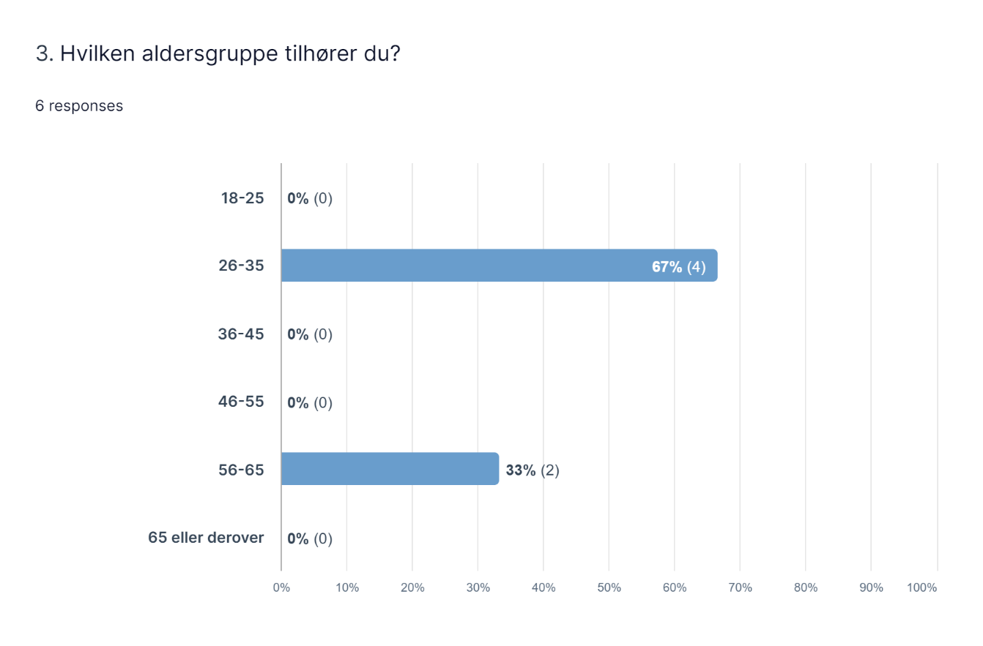
  - Applikationskoordinator
Opgave 2: ”Navigation – Overordnet indtryk af siden” (med fokusboks)
Der er ingen grænse for, hvor meget tid testpersonerne vil bruge til at svare på denne opgave.
Task description: ”Tag dig god tid til at orientere dig på siden. Husk at tænke højt og giv dit svar mundtligt. 1. Nævn de tre første ting, der falder dig i øjnene, når du scroller igennem siden. 2. Hvad forventer du, at denne side kan give dig information om?”.”
- Lydklip testperson1: Det virker ret overskueligt til at starte med: At man får informationer omkring, hvad servicefradraget dækker over i starten og det er en overskuelig mængde. Forventer information om hvad servicefradrag er, hvad det dækker over og hvordan man får det.
- Lydklip testperson2: Læser højt fra siden, har misforstået opgaven.
- Lydklip testperson3: Der er ikke umiddelbart nogen ting, der falder hende i øjnene. Forventer at få svar på, hvilke ting hun kan få servicefradrag for.
- Lydklip testperson4: Kan ikke finde frem til opgaven, men siger hun har en forventning om, at det er let for hende at forstå, fordi hun har fået servicefradrag før.
- Lydklip testperson5: Det første hun ser, er fokusboksen, som hun godt kan lide i denne sammenhæng, så man ved hvad det egentligt drejer sig om. Kan godt lide bullet-liste-formen. Knapperne er gode og giver godt overblik. Forventer at få svar på hvad servicefradrag er.
- Lydklip testperson6: Synes teksten fylder lidt for meget på den højre side? Føles som at læse en rapport eller en bog.

Opgave 3: ”Navigation – Fokus boks” (kan de finde informationen i fokusboksen?)
Gennemsnitssvartid: 48 sekunder-2 minutter.
67% succes (de når at svare inden tiden løber ud). 33% Timeout (de når ikke at svare inden tiden løber ud eller forlader opgaven).
Task description: ”Du har nu 2 minutter til at løse denne opgave. Husk at tale højt og giv dine svar mundtligt på de stillede spørgsmål nedenfor. Når du mener, du er færdig, trykker du næste. 1. Hvad kan du få servicefradrag for? 2. Hvad kan du ikke længere få fradrag for? 3. Hvad er servicefradraget på i år (2022)?”.
- Lydklip testperson1: Finder hurtigt svarene på opgaven gennem den relevante information i fokusboksen.
- Lydklip testperson2: Misforstår opgaven og trykker ’næste’ inden hun har svaret på opgaven.
- Lydklip testperson3: Kan nemt finde svarene på opgaverne og den relevante information.
- Lydklip testperson4: Kan først ikke finde frem til opgaven og får ikke svaret på den. Kigger rundt på siden og finder da frem til opgaven ved at klikke på pilen. Når at svare på dele af opgaven men ikke vha. fokusboksen.
- Lydklip testperson5: Finder nemt svarene gennem fokusboksen. Meget nemt at finde frem til det, da det er det første hun ser. Kan godt lide hun så kan læse mere, hvis det skulle være nødvendigt.
- Lydklip testperson6: Bruger lidt tid på at kigge på siden, er lidt forvirret over hvad han skal men kan godt lide layoutet og kan godt lide den korte info i starten. Får ikke svaret direkte på opgaven.

Opfølgende spørgsmål til opgave 3 (succes):
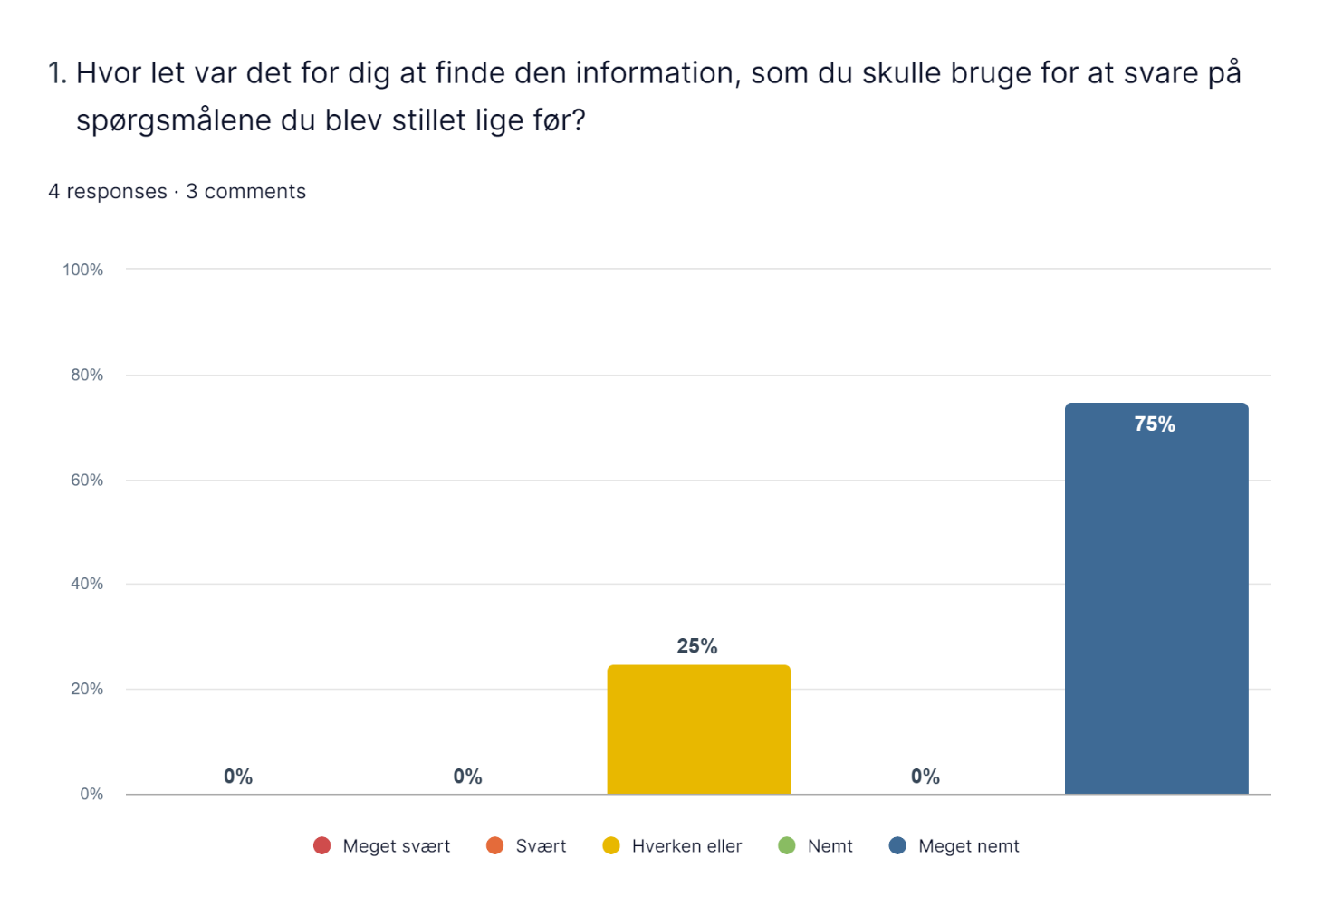
Hvor på siden fandt du den nødvendige information, for at kunne svare på spørgsmålene?
1. I begyndelsen/toppen i boksen
2. Først på siden
3. Tjekkede ikke tilbage, ikke forstået jeg skulle lede
4. Helt øverst
Hvad synes du fungerede godt på siden?
1. At der ikke står for meget, men at det hele er kort og i overskrifter. Vil man vide mere kan man scrolle og få uddybet de forskellige punkter længere nede på siden
2. 0, når jeg ikke opdagede hvad jeg skulle. Men ellers, så det overskueligt ud, men vist ingen tilbage knap
3. Jeg synes at informationerne kom i en relevant rækkefølge
Hvad synes du fungerede mindre godt på siden?
1. Til den her opgave umiddelbart ikke noget.
2. Uklart defineret opgave... Og så forstyrrer det mine tanker. Ar der var stavefejl i introen.. Der stod "hver opmærksom på" 🤣 der, skulle nok stå "vær opmærksom på", og så har min hjerne travlt med at huske det, for, det skal i jo have at vide, og gad vide om der er plads til at skrive det senere.
Timeout (dem der ikke gennemførte inden for de 2 minutter og som her forlod opgaven):
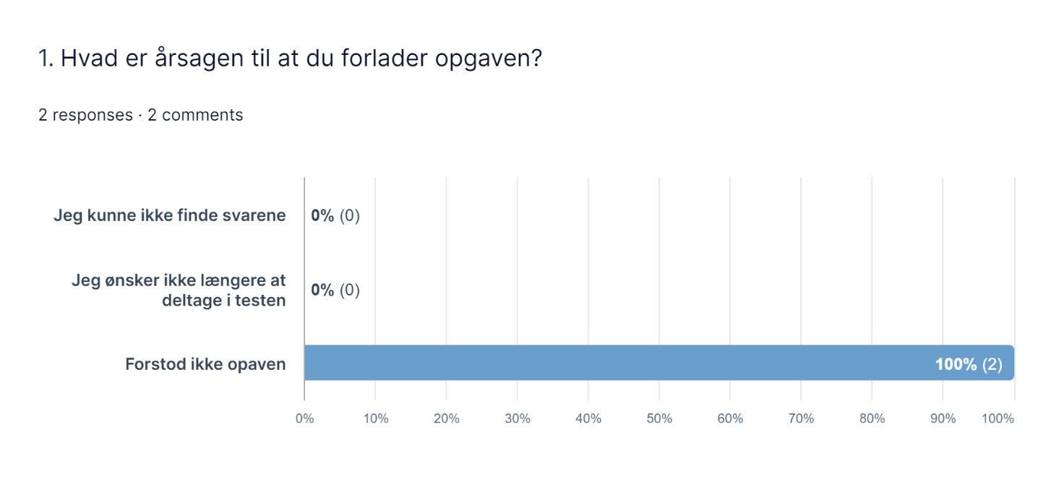
Opgave 4: ”Navigation – Eksisterende side på skat.dk” (kan de nemmere finde informationen uden fokusboksen?)
Gennemsnitssvartid: 1,43-2 minutter.
17% succes (de når at svare inden tiden løber ud) 83% Timeout (de når ikke at svare inden tiden løber ud eller de forlader opgaven).
Task description: ”Du har nu igen 2 minutter til at løse denne opgave. Husk at tale højt og giv dine svar mundtligt på de stillede spørgsmål nedenfor. Når du mener, du er færdig, trykker du næste. 1. Kan du, ud fra denne side, gennemskue om du kan få håndværkerfradrag? 2. I 2022, hvad var servicefradraget der? 3. Hvilke 4 områder, kan du få servicefradrag for?”
- Lydklip testperson1: Den relevante information står ikke lige så tydeligt som på den første side (med fokusboksen). Det er ikke så nemt at gennemskue, om man kan få håndværkerfradrag, hvor hun må bruge udelukkelses-metoden. Det er også sværere at gennemskue, hvad fradraget er i 2022. Hun løber tør for tid.
- Lydklip testperson2: Læser højt fra siden, har misforstået opgaven og løber tør for tid.
- Lydklip testperson3: Hun kan ikke fra denne side umiddelbart gennemskue om hun kan få håndværkerfradrag. Det var meget nemmere i den første udgave (med fokusboks). Kan nemt finde den anden relevante information på 2. opgave, men den sidste kan hun ikke gennemskue (løber tør for tid).
- Lydklip testperson4: Finder ikke frem til opgaven og får ikke svaret på den. Kigger rundt på siden og klikker videre til en anden side. Løber tør for tid.
- Lydklip testperson5: Kan ikke finde svar på, om hun kan få håndværkerfradrag. Ellers kan hun nemt finde svarene på de andre informationer.
- Lydklip testperson6: Synes denne side er mere kedelig og mangler den korte og hurtige info man fik gennem fokusboksen. Synes at informationen om hvad servicefradrag er burde komme lige i starten. Skørt at knappen, hvor man skal oplyse, kommer før man har læst mere information om emnet. Får ikke svaret direkte på opgaverne.
Opfølgende spørgsmål til opgave 4 (succes):
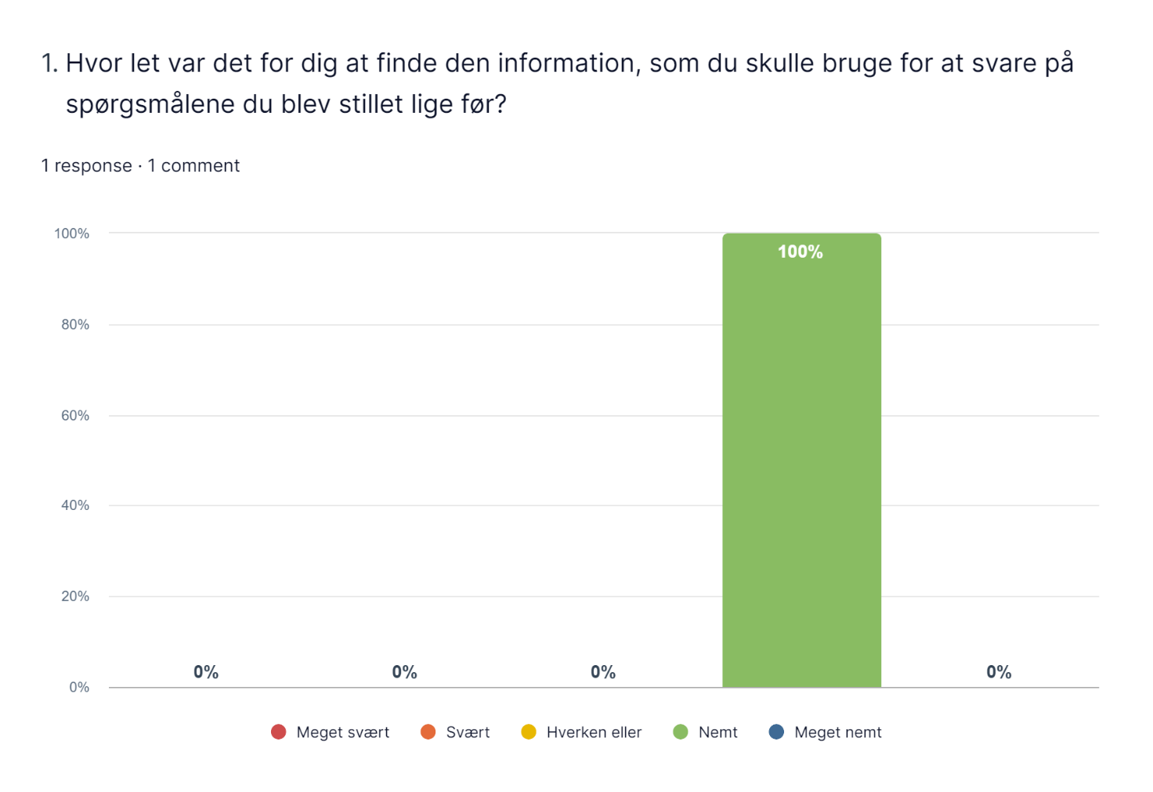
Hvor på siden fandt du den nødvendige information, for at kunne svare på spørgsmålene?
1. Jeg synes ikke der stod noget om håndværkerfradrag hvilket undrer mig, da siden jo hedder service og håndværkerfradrag synes jeg umiddelbart?
Hvad synes du fungerede godt på siden?
1. Korte sætninger, punkter og overskrifter.

Hvad synes du fungerede mindre godt på siden?
1. Der mangler den boks jeg godt kunne lide før med overblikket

Timeout (dem der ikke gennemførte inden for de 2 minutter):
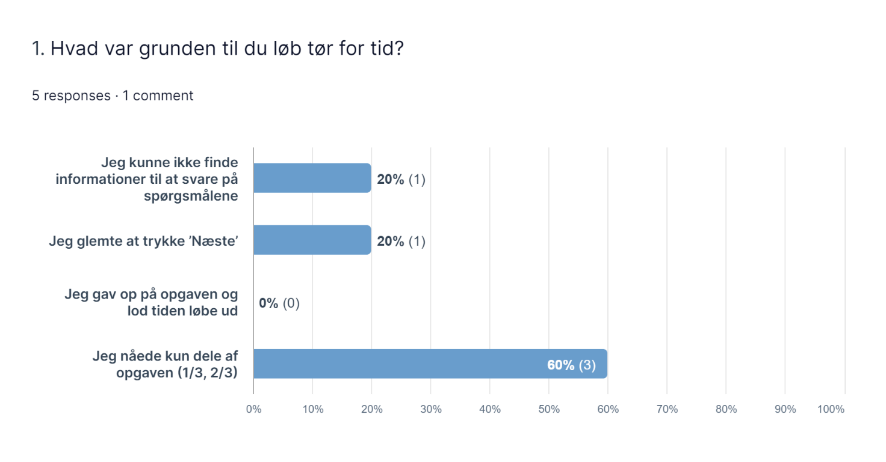
Opgave 5: Questionnaire – Afsluttende spørgsmål
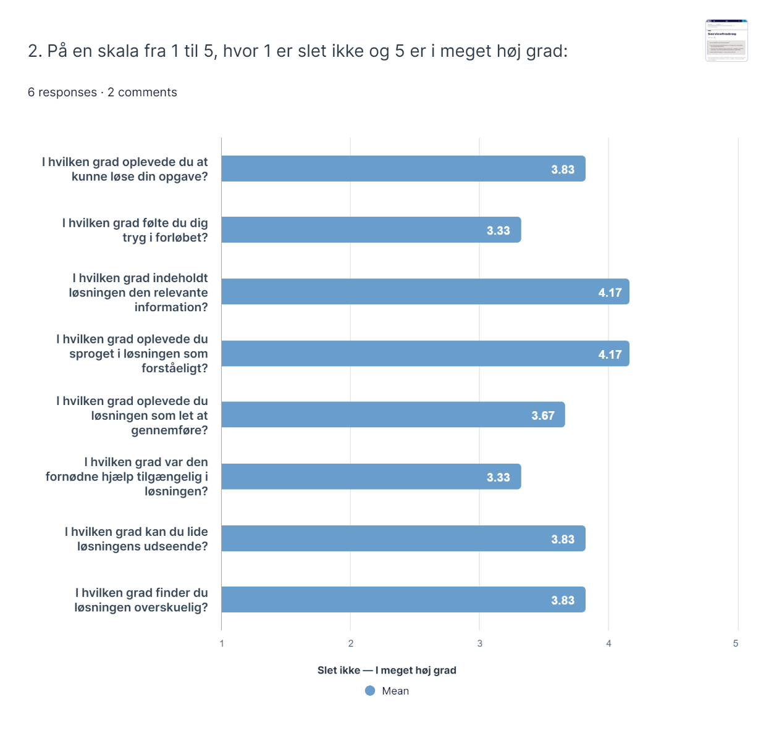
Side 1 = Eksisterende side på skat.dk
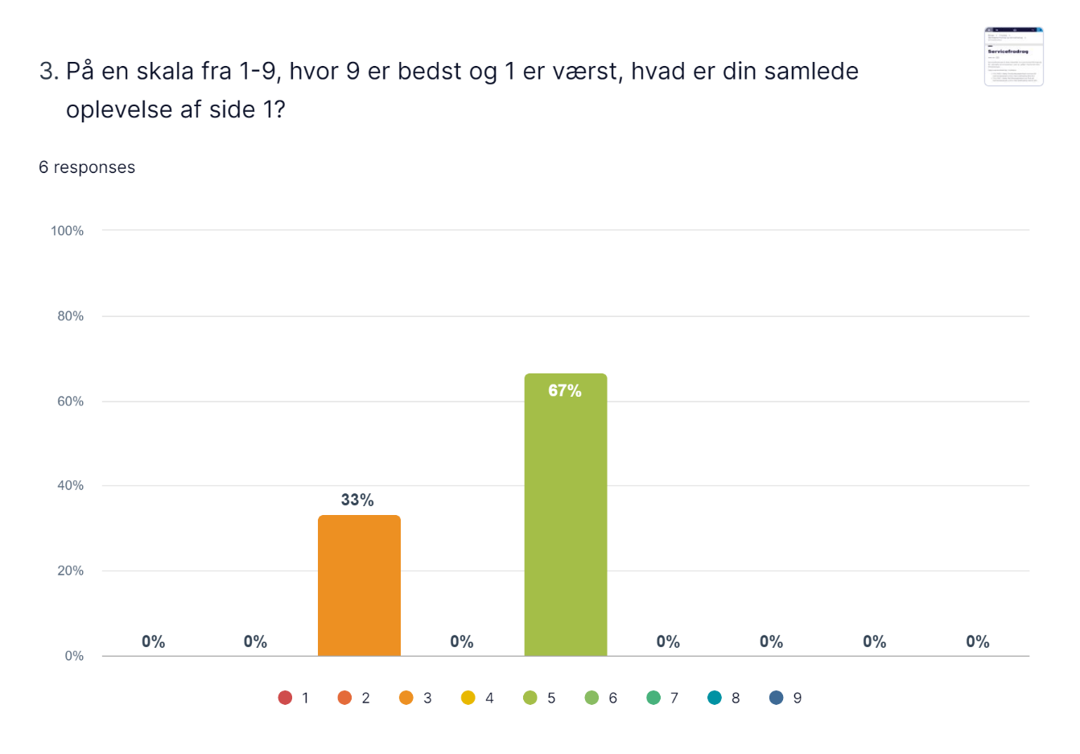

Side 2 = Side med fokusboksen
